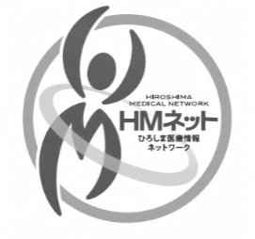

ひろしま医療情報ネットワーク（ＨＭネット）

他医療機関の診療情報閲覧に関する誓約書

一般社団法人　広島県医師会

ひろしま医療情報ネットワーク（ＨＭネット）

代表者　松村　　誠　様

私は、ひろしま医療情報ネットワーク（ＨＭネット）の「他医療機関の診療情報閲覧に関する規約【HM運規-003】」に示された遵守事項、禁止事項を十分理解した上で、他医療機関の診療情報閲覧機能を使用することを誓約します。

西暦　　　　　年　　　月　　　日

施　設　名：

　　　　　　　　　　　 施設責任者：